ГОСУДАРСТВЕННОЕ БЮДЖЕТНОЕ ОБРАЗОВАТЕЛЬНОЕ УЧРЕЖДЕНИЕ
ПРОФЕССИОНАЛЬНОГО ОБРАЗОВАНИЯ ГОРОДА СЕВАСТОПОЛЯ
«СЕВАСТОПОЛЬСКИЙ ПРОМЫШЛЕННО-ТЕХНОЛОГИЧЕСКИЙ КОЛЛЕДЖ
ИМЕНИ МАРШАЛА ИНЖЕНЕРНЫХ ВОЙСК А.В.ГЕЛОВАНИ»

ОТЧЕТ ПРОВЕДЕНИЯ
ДЕКАДЫ МЕТОДИЧЕСКОГО ОБЪЕДИНЕНИЯ СОЦИАЛЬНО – ЭКОНОМИЧЕСКОГО ЦИКЛА с 06.12. по 16.12 2021-2022 уч.г.
Проведены следующие мероприятия:
1.Проведен открытый урок по английскому языку: «Правопорядок и виды преступлений» (06.12.2021г., группа 1тю11)
Преподаватель Станишевская Д.Р.
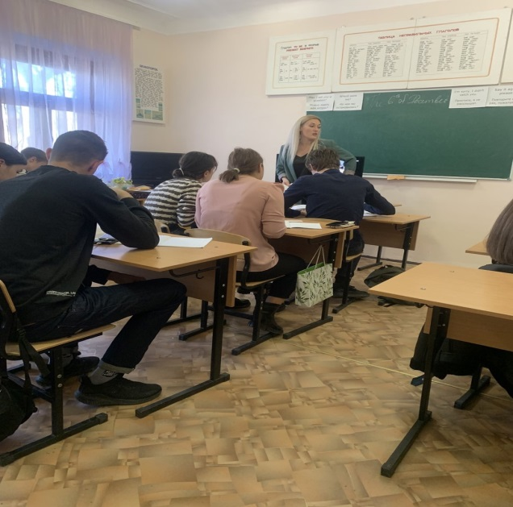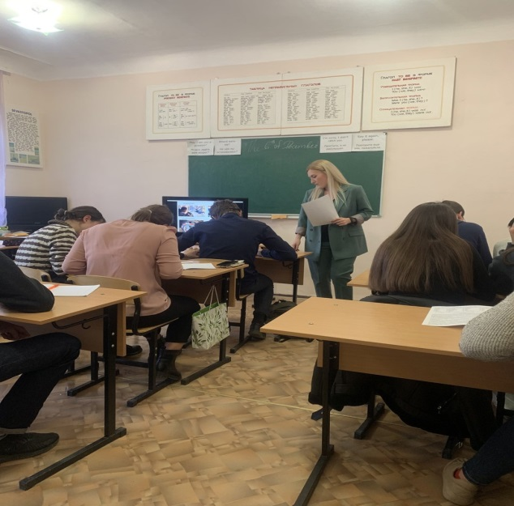
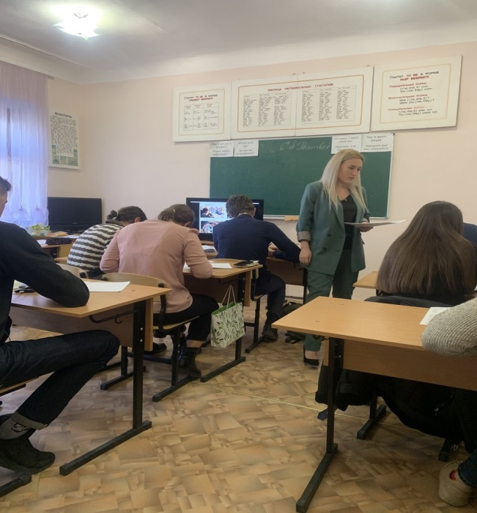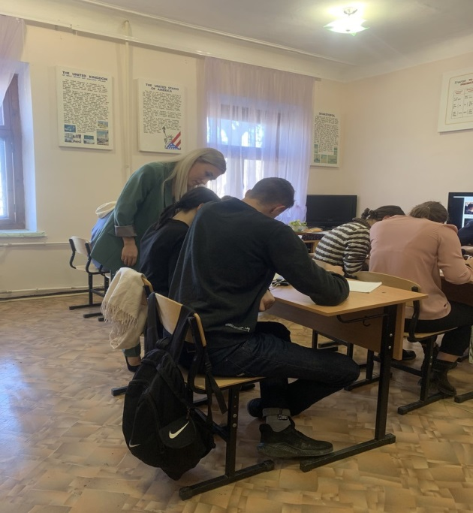

2. Олимпиада по русскому языку (07.12.2021г.,группы 1-4 курсов )
Преподаватели Рыжкова Н.П., Агеева Д.А., Евдокимова Е.В.
1 место – Манукян Софья, группа 2ТП9 (преподаватель Агеева Д.А.)
1 место – Огнев Эмиль,группа 1ПС9 (преподаватель Рыжкова Н.П.)
2 место – Гусева Юлия,группа 4 ПК3/4 (преподаватель Евдокимова Е.В.)

3.Олимпиада по английскому языку (14.12.2021г., МичуринаА.И.,Станишевская Д.Р.,Цыганкова О.Н.,Мархоренкова А.С.)

1 место - Васюткин Владислав, группа 1ТЮ11(преподаватель Мичурина А.И.)
1место - Голубев Даниил, группа 1ПК1/2 (преподаватель Цыганкова О.Н.)
2 место - Кравцов Даниил, группа 3ТА9 (преподаватель Цыганкова О.Н. )
2место - Алясин Ярослав, группа 1ПК3/4 (преподаватель Цыганкова О.Н.)
3 место - Береснев Максим 2ТС9 (преподаватель Станишевская Д.Р.)
3 место - Семенец Денис 1ТЮ11 (преподаватель Станишевская Д.Р.)
3 место - Коннов Михаил 1ТС9 (преподаватель Мархоренкова А.С.)

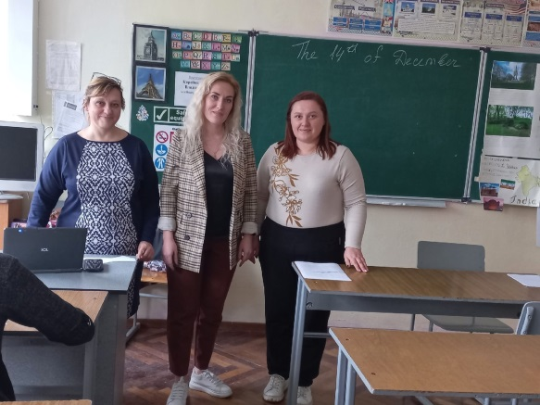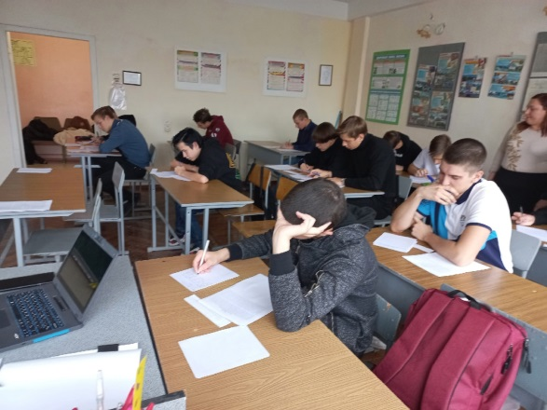

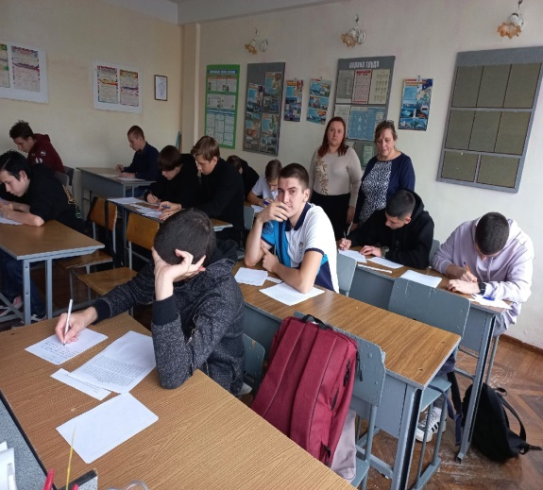

4. Конкурс чтецов «Поэзии живительный родник», посвященный творчеству Н.А.Некрасова и Ф.М.Достоевского. (13.12.2021г., группы 1,2 курсов)

Преподаватели Рыжкова Н.П., Евдокимова Е.В., Агеева Д.А.
Итоги конкурса «Поэзии живительный родник»:
Номинации:
- Проза Ф.М.Достоевского
I место – Алимов Станислав – группа 2ТС9
II место – Чернявская Анастасия – группа 1ТП9
III место – Лаптев Артемий – группа 1ТС9
-Поэзия Н.А.Некрасова
I место – Сабельников Глеб – группа 2ТС9
II место – Кныш Алина – группа 1ПС9
II место – Руденко Валерия - группа 2ПК5/6
II место – Огнев Эмиль – группа 1ПС9
Номинации:
Авторские стихотворения
Шаклеин Юрий – группа 1ТА9, за точность поэтической мысли
Журавлева Анастасия – группа 1ТП9, за оригинальную интерпретацию авторской поэзии
Мельниченко Денис – группа 1ТП9, за артистизм в декламации авторского стихотворения
Алясин Ярослав – группа 1ПК3/4, за любовь к художественному слову
Васияров Евгений - группа 1ПК1/2, за красоту поэтического слова

Номинации:
Коноваленко Дарья- группа 1ПС9 – за душевное исполнение стихотворения
Арутюнян Софья – группа 1ПС9 – за вдохновенное исполнение стихотворения
Фурманюк Елизавета – группа 1ПС9 – за точность передачи образа лирического героя
Пашинова Софья – группа 2ТП9 – за эмоциональность исполнения поэтического слова
Ральчин Александр – группа 1ТА9 – за создание классического образа героя
Цыганкова Дана – группа 1ТС9 – за неординарность прочтения

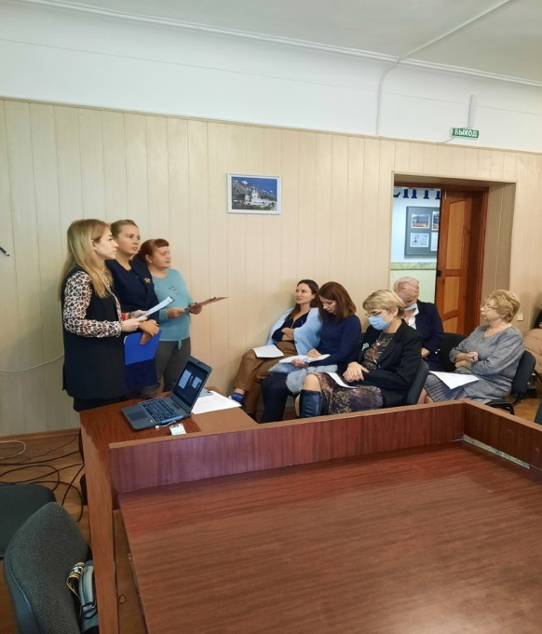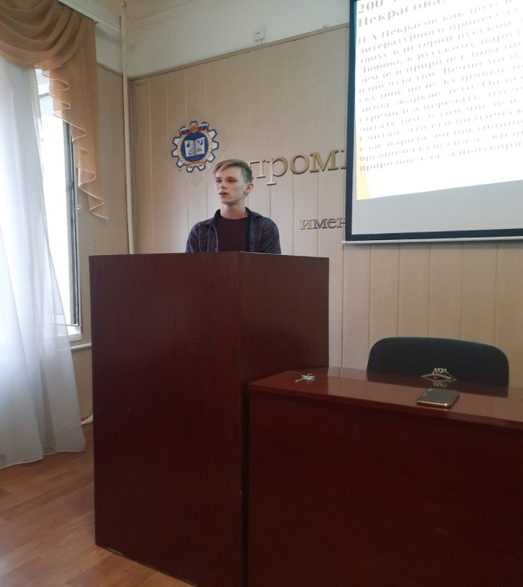

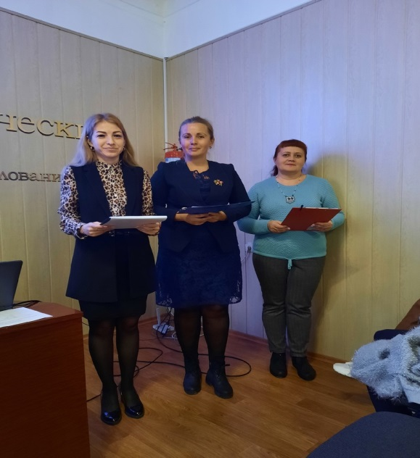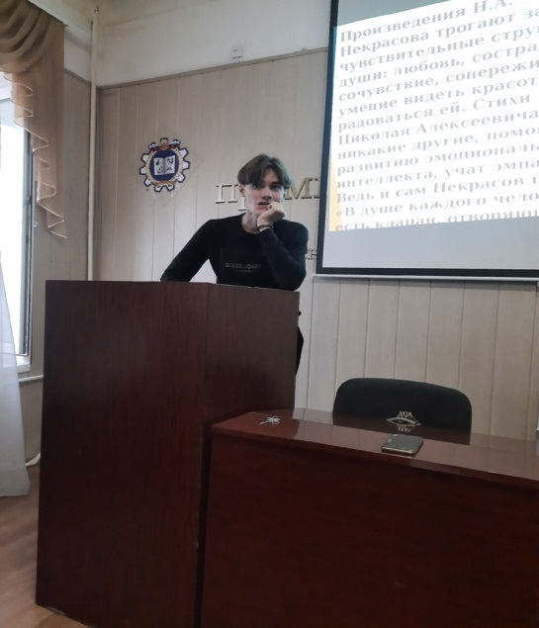

5. Открытый урок-презентация по основам общественных наук: «Виды искусства» (16.12.2021г., группа 1ПС9)
Преподаватель Жуков Е.А.
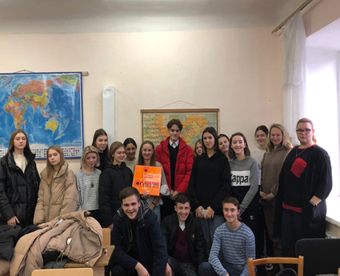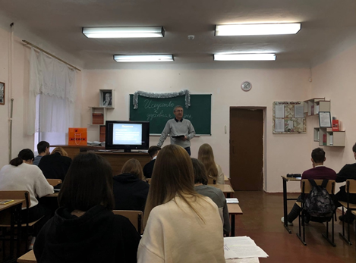

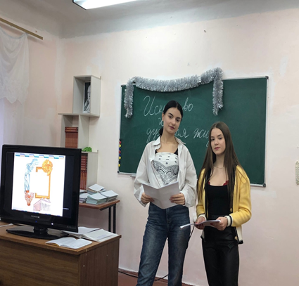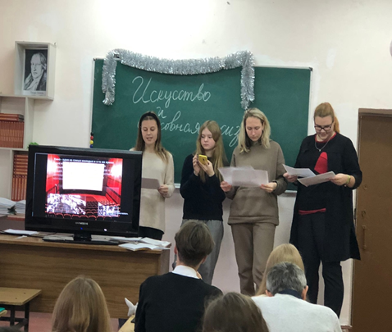

6. Внеклассное мероприятие - конференция по истории: «Ввод войск в Афганистан» (16.12.2021г.,группа 1ТЮ11)
Преподаватель Горленков И.Е.

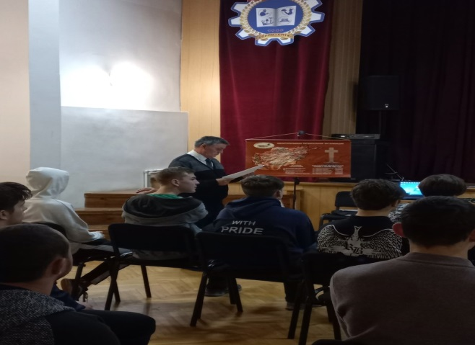

7. Открытый урок по английскому языку: «Трансмиссия»
(16.12.2021г., группа 4ТА9)
Преподаватель Мичурина А.И.

8. Былы проведены городские онлайн олимпиады по финансовой грамотности (С 15-25 .2021г. онлайн олимпиады по основам финансовой грамотности, 18.12.2021г. – супермарафон по основам финансовой грамотности; финатлон – с 15.12. – по 25.12.2021г.,группы 4ТА9, 3ТА9)
Преподаватель Мережко Т.А.

В течение всей декады были проведены конкурсы стенгазет и рефератов; городские соревнования по волейболу, футболу, легкой атлетике, теннису (преподаватели Исмаилов Д.А., Халитов Р.И., Романская Л.А.).

Председатель МО социально – экономических дисциплин ____Рыжкова Н.П.

